镁业VIP周刊

（3.12-3.16）

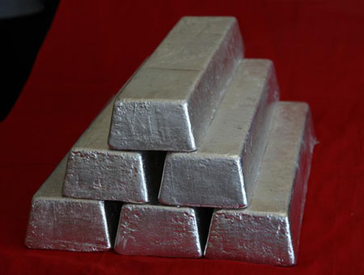
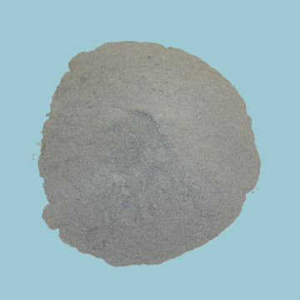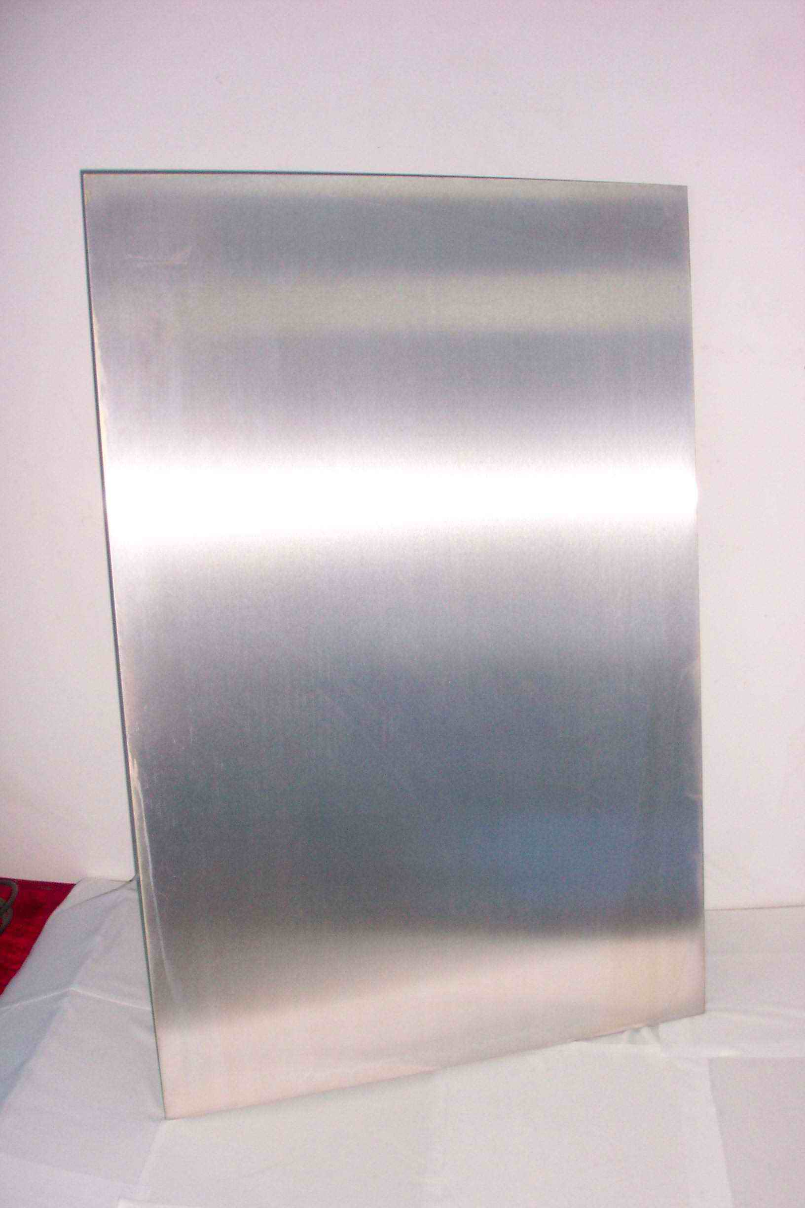

联系我们：
北京创意坊科技有限公司
地址：北京市朝阳区高碑店盛世龙源12号楼
邮编：100022
总机：+86-10-58303333

目 录

价格行情 3
MB镁近期走势（3.12-3.16） 3
欧洲鹿特丹金属镁近期走势（3.12-3.16） 4
国内金属镁产品价格 4
国内镁与长江现货镁价格对比 4
国内镁锭一周走势 5
国内镁粉一周走势 5
国内镁合金一周走势 6
市场动态 6
代表谈壮大铝镁合金等新材料产业 6
国家铝镁电解装备工程技术研究中心落户贵阳院 7
欧盟将镁等14种稀有矿产原料列入“紧缺”矿产名单 8
一种镁合金废料的回收与再生利用办法 8
分析评述 9
周评：减产效应显现 本周镁锭报价稳中有涨 9

价格行情

MB镁近期走势（3.12-3.16）

上周MB镁周五报3100-3200美元/吨，持平。

欧洲鹿特丹金属镁近期走势（3.12-3.16）
上周五欧洲鹿特丹镁报3050-3150美元/吨，持平。

国内金属镁产品价格
产品 | 单位 | 最低价 |  | 最高价
镁锭 | 元/吨 | 16100 |  | 16650
镁粉 | 元/吨 | 山西 | 17700 | 18000
镁粉 | 元/吨 | 河南 | 17800 | 18100
镁合金 | 元/吨 | 18400 |  | 18600

国内镁与长江现货镁价格对比
日期 | 镁锭 |  | 镁粉 |  | 镁合金 |  | 长江现货镁
日期 | 最低价 | 最高价 | 最低价 | 最高价 | 最低价 | 最高价 | 最低价 | 最高价
12-3-12 | 16100 | 16600 | 17700 | 18000 | 18400 | 18600 | 17450 | 17550
12-3-13 | 16100 | 16600 | 17700 | 18000 | 18400 | 18600 | 17450 | 17550
12-3-14 | 16100 | 16600 | 17700 | 18000 | 18400 | 18600 | 17450 | 17550
12-3-15 | 16150 | 16650 | 17700 | 18000 | 18400 | 18600 | 17450 | 17550
12-3-16 | 16150 | 16650 | 17700 | 18000 | 18400 | 18600 | 17450 | 17550

国内镁锭一周走势

国内镁粉一周走势

国内镁合金一周走势

市场动态

代表谈壮大铝镁合金等新材料产业
全国“两会”期间，全国人大代表、山西省长治市市委书记田喜荣，应邀走进山西广播电视台《2012全国两会特别报道》北京演播室，畅谈对温家宝总理所作政府工作报告的体会，并就如何继续抓住和用好重要战略机遇期、加快推进工业新型化等问题作了深刻阐述。
在全球经济复苏缓慢、不确定因素尚存的国际环境下，山西2011年交出了怎样的答卷？如何继续抓住和用好这些机遇，进一步推进经济结构战略性调整、加快推进工业新型化？田喜荣有着独特的见解。他侃侃而谈，去年，我省工业经济增长速度较全国快了4个多百分点，这是全省上下贯彻省委、省政府转型跨越发展战略部署的一个必然结果，是全省人民在招商引资、扩大投资、调整产业结构、促进工业新型化方面作出的重要贡献，应该说这个成绩来之不易。当前，我国发展仍处于重要战略机遇期，温总理报告中很明确地提出了在2012年要把加快经济结构调整、转变产业发展方式作为当前的重要任务，这对山西来说，又迎来了一个难得的发展机遇。所以，新上的项目一定要以符合国家六大新兴产业的指导目录为标准，推进产业向新型化方向发展。坚持下去，山西的产业结构、经济结构必将发生一个大的变化。
工业经济的快速发展左右着经济大局。对于进一步提升我省经济运行速度和质量有什么样建议？田喜荣从五个方面谈了自己的看法。第一，以煤为基的煤化工产业要做强做大。第二，把装备制造业作为我们下一步的支柱产业来发展。第三，新材料产业，比如铝镁合金、镁铝合金，也应该加大发展。第四，汽车制造业也是我们山西应该抓住的一项重要产业。第五，农副产品加工，山西有得天独厚的小杂粮生产能力，所以应该把这些小杂粮通过工业加工提档升值，使山西的农业有一个好的发展势头。

国家铝镁电解装备工程技术研究中心落户贵阳院
近日，国家铝镁电解装备工程技术研究中心通过国家科技部审批，成功落户贵阳铝镁设计研究院有限公司。贵阳院也成为继郑研院之后，中铝公司第二家国家工程技术研究中心，这标志着贵阳院将正式进入有色冶金装备技术研发的“国家队”。目前，贵阳院已获得800万元启动建设资金。
近年来，贵阳院以众多新技术和“专利群”为支撑，在一些关键性重大技术上实现了突破。“不停电开停槽装备技术”推广一年多，推动企业节电近2亿元，减少二氧化碳排放6.4万吨，获得中国有色金属科技进步一等奖；“三度寻优控制装备技术”提高电流效率2%以上，已在国内二十多家企业推广，实现收入1.5亿元，间接创收7亿元；“新型电解烟气净化技术”出口印度、马来西亚等国家，排放指标达到国际先进水平。贵阳院连续6年“一天一件专利”的申报量，在2749件专利中，与铝镁装备技术相关专利1538件的技术储备，为技术创新提供源源不断的“动力”。
对贵阳院来说，要实现产业升级，首先必须在工艺技术科研平台上实现升级。国家铝镁电解装备工程技术研究中心的落户，成为贵阳院提升铝镁产业竞争力、实现产业升级的“孵化器”。下一步，贵阳院将完善创新平台、提高人才聚集、促进技术创新、增强孵化集成、提高产业化能力、加速成果转化，从而提高铝镁电解产业核心竞争力。

欧盟将镁等14种稀有矿产原料列入“紧缺”矿产名单
欧盟委员会发布题为《对欧盟生死攸关的原料》的报告，提出欧盟稀有矿产原料短缺预警及对策。报告在分析41种矿产资源对经济的影响和供应风险的基础上，将其中14种重要矿产原料列入“紧缺”名单，这14种矿产原料是：锑、铍、钴、萤石、镓、锗、石墨、铟、镁、铌、铂族金属、稀土（包括钪、钇和镧系共17种稀有金属）、钽和钨。这些原料广泛应用于移动电话、锂电池、光纤光缆和太阳能面板的制造工艺中，成为许多高科技产品和日常消费品不可或缺的一部分。
报告认为，稀有矿产原料的短缺可能影响欧盟高科技产业乃至欧盟低碳经济的发展。稀有矿产原料的紧缺主要由三个方面的因素造成：一是这些稀有矿产原料的供应主要来自少数几个国家，特别是中国、巴西、俄罗斯和刚果。例如，中国占了世界稀土原料供应的95%。二是这些稀有矿产原料难以替代，也不易循环使用，这进一步加剧了其供应的安全问题。三是新技术和新兴产业的发展导致对这些原料需求的快速增长。例如，镓被广泛用于薄膜太阳能光伏电池，而如果没有了钴，锂电池将无法储蓄能源。报告估计，对这些原材料的需求预计在未来20年内将翻三番。
报告指出，欧盟应积极制定相关政策确保这些紧缺资源的供应。一是加强对稀有矿产资源的勘探。报告建议对公司开展的资源勘探工作，应当在“科研活动”方面给予支持。二是提高资源使用效率，研究稀有矿产原料的循环利用。报告建议欧盟“第七研发框架计划”为解决稀有矿产原料的循环利用问题提供经费支持。三是加强研发，寻找稀有矿产原料的替代品。
该报告是根据欧盟2008年的“欧盟稀有原料行动计划”的要求，在欧盟层面确定最为重要的稀有原料，并提出确保稀有原料供应的政策措施。报告由欧委会领导的“原料供应工作组”在历时一年多的调研基础上（2009年4月～2010年6月）完成，该报告还建议欧盟建立关键矿产原料年报制度。在这份报告基础上，欧盟今年下半年还将提出一份确保稀有矿产原料供应的战略计划。

一种镁合金废料的回收与再生利用办法
镁合金废料一方面产生于压铸产品的生产和加工;另一方面随着镁合金使用范围的不断扩大，报废的镁合金零部件也日益增多；同时也产生于镁合金的生产和流通环节。目前我国的镁合金废料主要来自压铸废料和机加工废料，2000年以前，我过的镁合金压铸也还未得到发展，因而产生的废料较少。2000年以后，随着我过对外经济的逐步发展，一些较发达的国家压铸企业逐渐进入我国，其中日本、韩国、及我国台湾地区都在中国大陆地区建立了电子产品、汽车配件生产基地，由于镁合金具有比强度、比刚度、导热导电性能好还特有电磁屏蔽性、阻尼性和减震性易切削性等优点，使得这些电子产品的外壳大多采用镁合金压铸生产，这也带动了我国压铸业的快速发展。
随着镁合金压铸的生产不可避免的要产生镁合金废料，通常镁合金压铸只有30%的原材料用于成品工件，其余的大部分要消耗在浇道、浇口、料柄、溢流槽内，除去料柄等一级废料其余的需要经过二级熔炼回收利用。
在废旧工件的回收利用上由于现在的产品考虑到经济成本和个项力学性能等特殊条件，往往一个产品中含有多项材料（合金钢、塑料、镁合金、铝合金等），这就对镁合金的回收利用产生了阻碍，同时考虑到回收成本问题，普通的分选劳动量大，工作效率低成本较高。在熔炼前可使用金属粉碎机对回收金属进行统一粉碎，让全部金属碎片通过空气吸道，吸走较轻的金属碎片，然后通过磁选设备，吸走钢片碎块；通过浮选装置，利用密度差分选镁铝合金，最后利用熔点不同分离铝锌，剩下铜。这种回收方法相对成本较低，自动化生产水平高，连续作业性能好等优点，还可以将通过金属粉碎机的金属进行表层漆皮脱离。提高熔炼质量对控制合金的二次熔炼成分十分有帮助。

分析评述

周评：减产效应显现 本周镁锭报价稳中有涨
各厂减产效应显现，本周金属镁锭99.9%库存告急，各地厂家报价稳中有涨。
目前山西运城、闻喜两地报16500-16800元/吨。厂家称我们这边成本偏高，同样的生产工艺，现在99.95%成交价在17400-17500元/吨，承兑价18000-18200元/吨。且目前海绵钛报价坚挺，多数镁锭厂家99.9%的产量都在相应的减少，而增加99.95%的产量。陕西神府地区99.9%报16100-16300元/吨，我们现在主要交货没有库存。其实总体需求还是很清淡的，厂家表示，且下游为避免占用资金也基本维持现用现买。
综合来看，山西地区镁锭99.9%在价格方面不具有优势，相反海绵钛市场报价坚挺，个别厂家反映99.95%库存也有紧张迹象，短期该地区有望主打99.95%镁锭。另外原煤价格一直处在低位，陕西地区镁锭产能受限，各镁锭厂家基本保持半产状态，预计短期镁锭99.9%市场库存很难拉升，价格将继续保持坚挺，低位资源较紧。

